**Странички нашей истории**

Давайте–ка вспомним ушедшие годы,

Где наша история и наши заботы.

Где – то давно разбрелись по планете

Наши, давно повзрослевшие дети.

А мы своего не теряем запала,

И каждый свой год начинаем сначала …

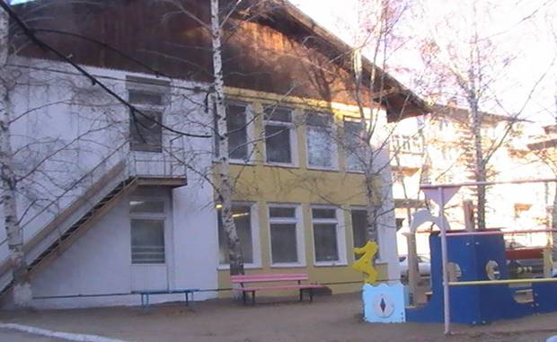С 1989 года дошли до нас различные виды документов, с помощью которых мы узнаем историю своего детского сада, особенности быта, воспитательного процесса и различных взаимоотношений сотрудников детского сада, складывающихся в те не далекие восьмидесятые времена.

Документы, фотографии первых заведующих нашего сада стали средством общения, передачи информации и являются одним из важнейших хранилищ памяти.  
Впервые двери детского сада были открыты перед детьми в 1989 году. Новое, благоустроенное, хорошо оборудованное здание детского сада №155 по адресу микрорайон Первомайский, ул. Мамина-Сибиряка,1 наполнилось звонкими голосами малышей, которые сразу почувствовали в этом доме тепло и заботу. Детский садик размещается в 2 - х этажном здании, расположенном в уютном районе, внутри жилого массива. Первые педагоги приняли первых своих воспитанников. Это они - самые активные, неугомонные «почемучки» внедряли в практику российскую «Программу воспитания и обучения в детском саду» под редакцией М. А. Васильевой, М.: Просвещение, 1985. Первые педагоги детского сада - Вавилова Галина Васильевна, Ерохина Нина Ивановна, Чипигина Надежда Павловна под руководством заведующей Кошкаревой Натальей (Натальи) Алексеевной (Алексеевны) и старшим воспитателем Зиминой Марины Анатольевны с большой ответственностью относились к подрастающему поколению и за работу они принялись не только с энтузиазмом, но и хорошим педагогическим знанием дела.

**И вот уже на протяжении 32 -х лет функционирует в детском саду 6 групп общеразвивающей направленности. Развивают детские умы и таланты, создают условия и комфорт опытные, квалифицированные сотрудники и нас более 30 человек.**

**Идут года, меняются люди и с 1997 года на должность заведующей детского сада заступила Чипигина Надежда Павловна, старший воспитатель Пуляевская Наталья Ильинична.**

**С 2004 год по 2007 год - заведующая Бабитинская Ольга Николаевна**

**С 2007 год по 2012 год- заведующая Халбаева Светлана Николаевна.**

**С большой теплотой и с положительными эмоциями отзываются родители воспитанников о сотрудниках детского сада. Все руководители вложили душу, сердце и любовь в воспитание дошкольников. Учитывая специфику работы с дошкольниками, всем специалистам успешно удавалось эстетически красиво оформлять и оснащать групповые комнаты, территорию сада. Сегодня та развивающая предметно-пространственная среда очень преобразилась, дополнилась, но каждый раз учитываются традиции и опыт наших коллег.**

**В настоящее время /с 2012 года/ дошкольным образовательным учреждением руководит Красовская Светлана Адиковна, грамотный, квалифицированный руководитель, с 27-летним педагогическим стажем работы, пользующийся авторитетом у педагогов и родителей.**

**Светлана Адиковна всю трудовую деятельность посвятила работе с детьми дошкольного возраста и за многолетний и добросовестный труд была награждена Почетной благодарностью Министерства образования.**

Благодаря её умелому руководству, знанию инноваций и современных технологий в области дошкольного образования и воспитания подрастающего поколения, качественному подбору и расстановке кадров, широкому использованию наставничества среди педагогов детский сад переходит из режима функционирования в режим развития.

В 2013 году детский сад работал по программе с учетом федеральных государственных требований.

С 2014 года и по настоящее время реализуем ФГОС ДО, на основе которого была разработана основная общеобразовательная программа. Реализация Программы позволила значительно повысить результативность работы детского сада: сформировался профессиональный грамотный коллектив педагогов, улучшилась материальная база, сложился определенный имидж учреждения, вошло в практику личностно-ориентированное взаимодействие взрослого с ребенком.**Приоритетными направлением в работе детского сада является создание   условий для «обеспечения развития личности ребенка как неповторимой индивидуальности», а также  создание условий для преемственности единого образовательного пространства «Семья – детский  сад - школа».** Выбранное направление подразумевает не только принадлежность к детскому миру, русской культуре, олицетворяет взаимодействие поколений, но и предполагает разнообразное, насыщенное,

креативное содержание деятельности детско-взрослого сообщества.

**История детского сада на этом не заканчивается. Происходит обновление коллектива, взаимосвязь времен и поколений.** Детский сад по праву можно назвать «кузницей профессиональных кадров». Многие педагоги, начавшие свою трудовую деятельность в нашем дошкольном учреждении, в настоящее время имеют высокие награды:

**Почетные Грамоты и Благодарности Министерства образования РФ:**

1. **Красовская Светлана Адиковна - заведующий**
2. **Ковылина Татьяна Николаевна - старший воспитатель**
3. **Маштакова Ирина Григорьевна - музыкальный руководитель**
4. **Вавилова Галина Васильевна - воспитатель**
5. **Ерохина Нина Ивановна - воспитатель**
6. **Ленденева Любовь Николаевна – сторож**
7. **Сарикова Валентина Николаевна - педагог – психолог**
8. **Завацкая Олдьга Михайловна - воспитатель**

**Премия Губернатора Иркутской области:**

1. **Духовникова Ирина Анатольевна - воспитатель**
2. **Мамуркова Наталья Александровна - воспитатель**
3. **Завацкая Ольга Михайловна - воспитатель**
4. **Маштакова Ирина Григорьевна - музыкальный руководитель**
5. **Ильина Лариса Иосифовна - помощник воспитателя**
6. **Крайденко Татьяна Александровна - помощник воспитателя**
7. **Ленденева Любовь Николаевна - сторож**

**Участие в профессиональных конкурсах:**

**Сарикова Валентина Николаевна, педагог - психолог - победитель в конкурсе «Педагогический дебют»**

**Маштакова Ирина Григорьевна, музыкальный руководитель - лауреат конкурса «Родительская благодарность»**

**Получен Диплом победителя конкурса «Лучшая организация (индивидуальный предприниматель) г. Иркутска по проведению работы в сфере охраны труда» по итогам 2015 года , в группе «Образование дошкольное».**

**На пороге 2019 год и вот история нашего детского сада продолжается. Снова и снова детский сад № 155 гостеприимно распахивает свои двери перед маленькими жителями города Иркутска.** Звенит веселый детский смех, счастливые лица ребят заставляют нас взрослых забыть о своих проблемах, и каждое утро родители приводят своих ребят, многие вторых, третьих детей, а некоторые уже и внуков.

**Если дошкольник спешит к нам в детский сад,**

**С радостью в группу стремится ,**

**Значит наш детский сад—для ребят,**

**Значит, им можно гордиться!**

**И поэтому нам хочется пожелать грядущему поколению педагогов чтить и уважать историю своего детского сада, поддерживать и развивать творческий потенциал в профессиональной деятельности, своими делами и помыслами вносить новые страницы в летопись ДОУ.**